Film Jan Žižka si užijí i ženy

„Jsem přesvědčený o tom, že Jan Žižka je film i pro ženy. Je tam silný osobní příběh Žižky a Kateřiny, love story trochu jinak. Je tam velmi silný příběh silné ženy ze středověku, která má jasný názor,“ vysvětluje režisér a producent snímku Jan Žižka Petr Jákl, čím by film mohl zaujmout i ženské publikum.

„Není to film jen o šarvátkách, politice a intrikaření,“ dodává Petr Jákl s tím, že jde sice o netradiční vztah mezi hlavními postavami, jenž je velmi nečekaný i z titulu jejich naprosto rozdílného postavení, přesto se ale vyvíjí od začátku až do konce.

Postava Kateřiny, kterou ztvárnila australská herečka Sophie Lowe, je totiž na rozdíl od Žižky urozeného rodu. „Kateřina je snoubenka Jindřicha z Rožmberka. Je to předem dohodnutý sňatek, takže nejde o žádný láskyplný vztah,“ osvětlila vztahy postav Lowe.

„Sňatky v té době se domlouvaly jako dynastické záležitosti. Králové s králi, knížata s knížaty, páni s pány. Byl to obvyklý způsob. Často se svatebčané viděli až v kostele, a někdy ani to ne,“ dodal odborný poradce filmu, prof. PhDr. Jaroslav Čechura, DrSc.

Kromě mnoha bitev a drsného středověkého prostředí se tak divačky mohou těšit i na love story plnou osudové přitažlivosti, jež zamíchá kartami osudu.

Snímek o neznámém žoldákovi, ze kterého se zrodit nejslavnější husitský vojevůdce, tak bude do kin uveden jak v originálu s titulky, tak v českém dabingu. Na tom se kromě herců na plátně podíleli například i Petr Lněnička, Nina Horáková, Martin Stránský, Michal Dlouhý, Václav Rašilov, Jaromír Meduna, Jan Šťastný, Ondřej Kavan, Jitka Čvančarová, Tomáš Juřička, Petr Neskusil, Vasil Fridrich, Ernesto Čekan, Pavel Nečas, David Matásek, Filip Antonio, Josef Pejchal a další.
Film Jan Žižka, jež vypráví příběh jednoho ze sedmi nikdy neporažených válečníků historie, dorazí do českých kin 8. září 2022. Uvede jej distribuční společnost Bioscop.

Logline:
Byl nájemným žoldnéřem. Stal se legendárním válečníkem, kterého nikdo nedokázal porazit. Film Jan Žižka vypráví o zrodu nejslavnějšího vojevůdce českých zemí.
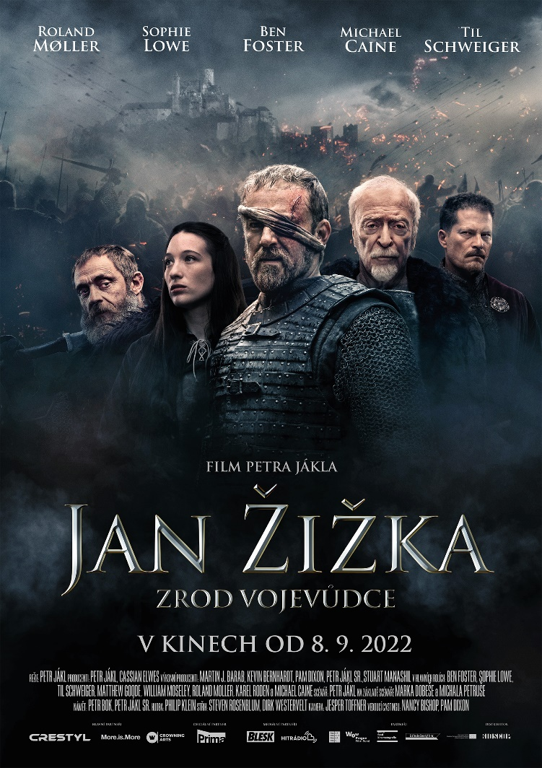
Synopse:

Film Jan Žižka vypráví o zrodu nejslavnějšího vojevůdce českých zemí…

Na konci 14. století jsou Země Koruny české zmítány tyranií a násilím. Jan Žižka a skupina jeho žoldnéřů jsou najati na ochranu králova zástupce. Jan prokáže skvělé strategické a bojové schopnosti. Následně je pověřen službou pro samotného krále, Václava IV.

Zemi ale ve skutečnosti ovládá Jindřich z Rožmberka, nejbohatší velmož království. Jan dostává další delikátní úkol: unést Rožmberkovu snoubenku Kateřinu. Tím se nevyhnutelně zaplétá do vysoké politiky. Od té chvíle nemá na vybranou. Musí bojovat.

Janovy žoldácké hodnoty se otřásají v základech. Vášeň, vina, chtíč i pomsta se stávají hnací silou jeho boje za spravedlnost a rovnoprávnost obyčejného lidu.

V této době se z nájemného žoldnéře stává legenda. Rodí se vojevůdce, který bude bojovat za vše, v co věří.

Historický film Petra Jákla vypráví o počátcích husitského vojevůdce Jana Žižky na pozadí bouřlivých událostí roku 1402. V hlavních rolích se představí Ben Foster, Michael Caine, Til Schweiger, Sophie Lowe, Karel Roden, Jan Budař a další.

Premiéra: 8. 9. 2022
Originální název: jan žižka
Anglický název: Medieval
Produkce: Česká republika, 2022
Formát: 2.39 : 1 Cinemascope, Dolby Digital 5.1, 7.1, Atmos
Jazyková úprava: Originální znění s českými titulky, dabing
Žánr: Životopisný / Historický / Drama / Akční
Stopáž: 125 minut Přístupnost: Nevhodný do 12 let – dabing, nepřístupný do 15 let – české titulky, dabing
Režie: Petr Jákl
Producent: Petr Jákl, Cassian Elwes – J.B.J. Film, Double Tree Entertainment
Studio: R. U. Robot Studios
Výkonný producent: Martin J. Barab, Petr Jákl st., Kevin Bernhardt
Námět: Petr Bok, Petr Jákl st
scénář: Petr Jákl
Spolupráce: na základě scénáře Marka Dobeše a Michala Petruše
Dramaturgie: Ivo Trojakov
Historik: Prof. PhDr. Jaroslav Čechura, DrSc.
Střih: Steven Rosenblum, Dirk Westervelt
Kamera: Jesper Tøffner
Hudba: Philip Klein
Hrají: Ben Foster, Michael Caine, Matthew Goode Til Schweiger, Vinzenz Kiefer, Werner Daehn, William Moseley Sophie Lowe, Karel Roden, Ondřej Vetchý, Marek Vašut, Jan Budař, Ben Christovao a další
Materiály ke stažení: https://mega.nz/folder/typF0Y6B#fHAXwk_x2mafXORzaO5iZQ

